河北省财经行业产教融合共同体典型案例
案例名称 | AI赋能、产教融合——财税知识库协同育人实践
申报层面 | ☑院校层面 □企业层面
主题类别 | 院校层面（2）数智化财经人才培养模式改革案例
申报单位 | 石家庄邮电职业技术学院
联合申报单位 | 河北企富财税管理有限公司
主要完成人 | 薛辉
联系人 | 薛辉
联系人电话

AI赋能、产教融合——财税知识库协同育人实践
摘要：围绕数智化背景下财经类职业教育教材滞后、实训缺少真实情境、企业合规问题无人承接的突出矛盾，石家庄邮电职业技术学院会计学院以教师暑期赴河北企富财税管理有限公司实践为切入点，依托ima共享知识库平台为企业归集财税法规文档651篇，构建“二级标签+层级+格式”三维分类体系并完成AI检索配置与两轮系统测试；同步把知识库完善任务转化为财务管理专业毕业设计课题，由学生对接企业按企业标准迭代交付，形成“教师下企业—带回真课题—学生做真题—成果回企业”的协同育人闭环。企业政策查询由人均15—30分钟缩短至秒级，输出6组合规分析、20题测试报告，成果反哺4门核心课程，为校企协同培养财经类技术技能人才提供了可复制样本。
关键词：AI财税知识库；产教融合；协同育人；真题真做
一、案例背景
石家庄邮电职业技术学院会计学院开设大数据与会计、大数据与财务管理等专业，面向区域财税服务业培养技术技能人才。近年财税政策密集迭代，教材更新滞后、实训多为虚构脱敏、教师实务能力更新偏慢，人才培养与企业一线形成时差；而企业一侧受到的冲击更急、更硬。
2025年5月1日，《涉税专业服务管理办法（试行）》（国家税务总局令第58号）施行，把“答复快、准、可追溯”由服务加分项升格为合规硬义务：机构须建立质量管理制度、风险控制机制并留存工作底稿，答复须能追到现行有效的政策原文。冲击直指日常作业：三条业务线服务中小微企业、农村集体经济组织、公立医院及行政事业单位，高频事项横跨小规模纳税人免税、“六税两费”减免、医保测算、政府采购合规；同一政策多版本并存，仅石家庄市职工医保办法就有2017、2019、2024三版，省市文件还存在层级交叉引用。凭记忆作答，轻则答复失准，重则触及合规追责。
压力落到企业内部，是“知道该做、没人做、也不会做”：历年文件散落在个人电脑与微信群，一份政策查找要15—30分钟，且难保是现行版本；代理记账行业人少事杂，抽不出专人归集标注，也缺少把AI检索落成作业流程的方法。这正是职业教育可以介入的空间。2026年7月15日至8月25日，学院依托共同体选派教师赴企业开展42天实践，以共建AI财税知识库为切口，把企业难题先变成教师课题、再变成学生毕设真题，打通“企业真问题—教师真参与—学生真实践—成果真交付”的链条。
二、主要做法
（一）深入企业调研，从零搭建AI财税知识库
实践团队综合运用实地走访、岗位跟岗、座谈访谈、资料归集清洗四种方式，走访代理记账、涉税服务、企业管家三条业务线，与企业负责人、审计部、会计部业务骨干多轮座谈（见图1、图2），形成“问题—任务—交付物”对应清单。在此基础上，依托腾讯ima共享知识库平台，为企业建成“0730资料库”，归集文档651篇，其中PDF 232篇（多为政策原文）、Word 397篇（多为制度文本与配套细则）、Excel 22篇（以目录表、价格表、科目表为主），全部为业务类文档，无PPT、网页、笔记等低价值格式，覆盖国家、河北省、石家庄市多层级。
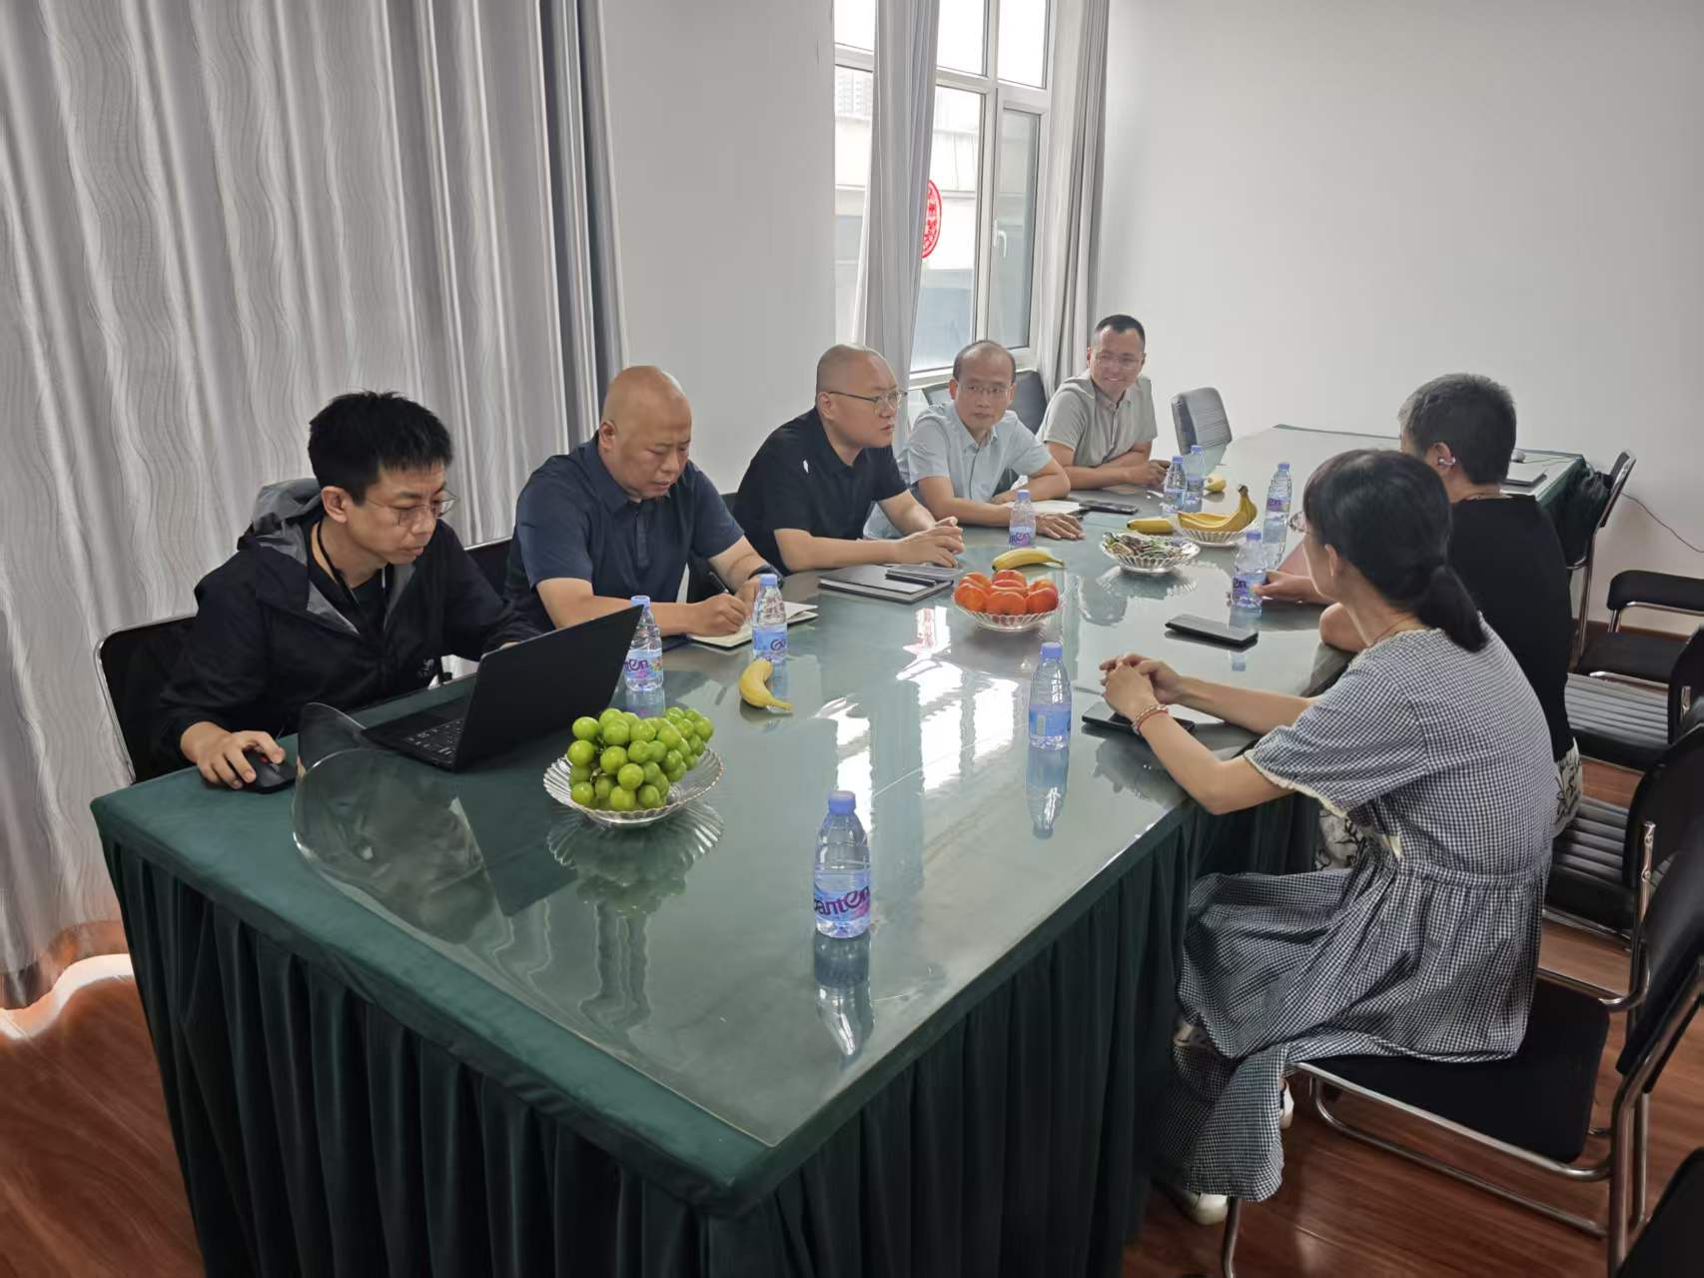
图1 教师赴河北企富财税管理有限公司与企业团队座谈调研（2026年7月）
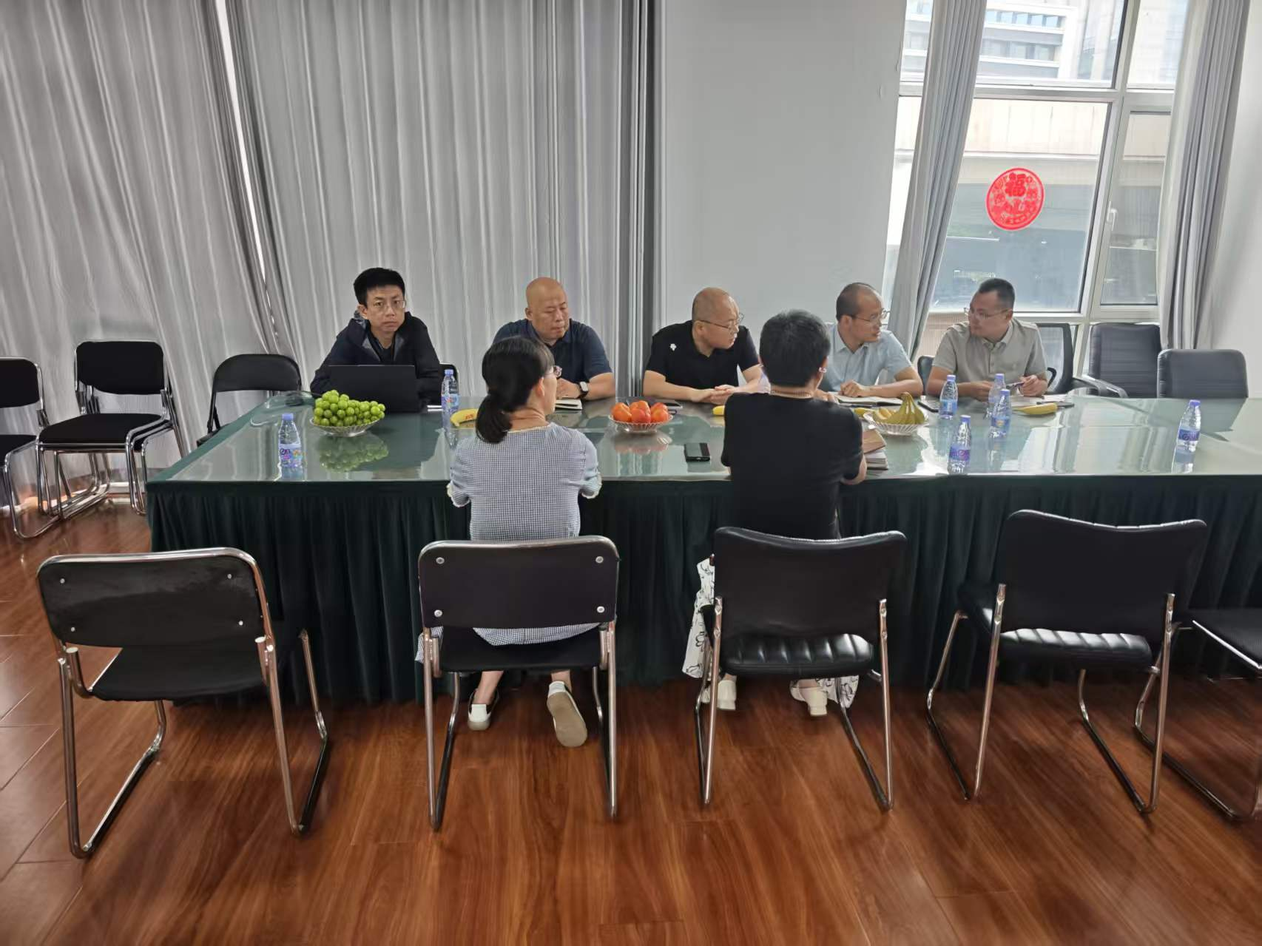
图2 座谈调研现场：企业部门骨干介绍业务流程与政策使用场景
分类体系采用“二级标签法（行业-业务）”，设医保、财税、会计、审计、国资、农村集体、行政事业、招投标基建、社保、医疗卫生、党建纪检、其他行业共12个一级领域、80余个二级标签，其中医保板块因业务高频，进一步细分至待遇保障（职工/居民）、筹资缴费、支付结算、药品目录、特殊病种、诊疗项目与价格、定点管理、基金监管等子类。每篇文档同步完成三维度标注：层级标签（国家政策/河北省/石家庄市）、格式辅助标签（如“PDF-政策原文”、“Excel-价格表”、“PDF-问答汇编”）、状态字段预留（施行中/已废止）。
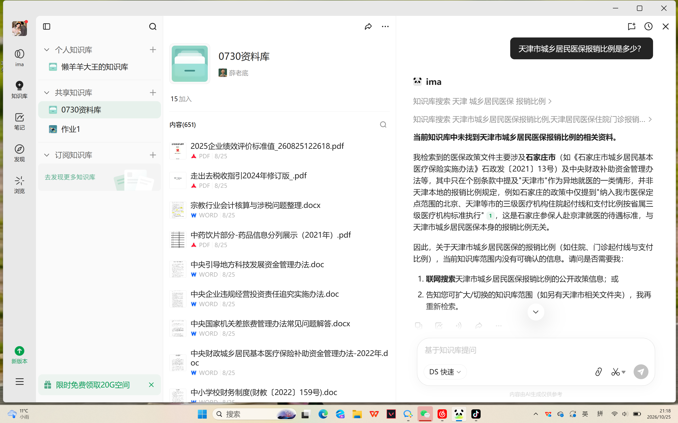
图3 “0730资料库”AI检索界面实测：库外问题（天津市医保报销比例）准确识别、不作编造
知识库最终形成医疗保障、涉税专业服务、政府采购、会计审计、预算绩效、农村集体财务、党建纪检七大业务板块。使用层面总结出“三要素检索规范”（业务领域+层级+文档形态），即提问须带文件名、文号、层级与业务关键词，按“业务+层级+形态”描述即可；查不到时用标签缩小范围或直接打开原文件提问。同步诊断出检索接口三项硬限制——单次最多返回约45条、无分页参数、文档量大必须手工打标——知识库虽已成型，但“未打标、检索粗、命中差”的问题仍然存在，必须依靠持续的人工精修才能真正投入使用。
（二）输出合规成果，系统测试摸清AI能力边界
知识库一期建成后立即应用于审计部真实业务，输出6组合规分析，每项形成“事实描述—条款引用—问题定性—整改建议”闭环，覆盖耳鼻喉科医疗收费合规性、长期往来款挂账、无形资产购置费挪用、固定资产账卡核对与在建工程转固、诊疗项目收费整改、支出归集错误纠偏等事项，直接协助企业识别并化解多项涉税与审计风险。审计部跑通后，同一套方法论复制推广至会计部，对方已认领并启动资料整理。推进过程中一期曾因“说明书式”布置任务而落地不足，二期改用“提标准—对方认领—节点验收”闭环工作法后推进明显改善，这一经验同步反哺教学设计。
为客观评估知识库可用性，组织两轮系统测试：10月25日首轮5题“抗诱导/防编造”测试（见图3），验证AI能否识别库外问题、错误前提诱导；10月28日第二轮15题深度测试（见图4），覆盖同题稳定性、引文溯源、跨文档召回、召回截断、多层规则叠加（医保县域次均+三重保障+透析核查）、版本识别（《会计法》2017版vs2024版罚款上限）、多轮上下文记忆等维度。测试表明：单点细节检索与错误前提识别表现良好（见图4）；同时发现六类典型缺陷——向量召回不稳定、引文溯源角标部分无法跳转源文件、跨文档召回噪声、复杂场景召回截断、多版本并存易引失效条款、多轮对话上下文脱节。这些缺陷既是后续学生毕设需要攻克的任务清单，也是学生理解“AI能做什么、不能做什么、人类在哪些环节不可替代”的活教材。
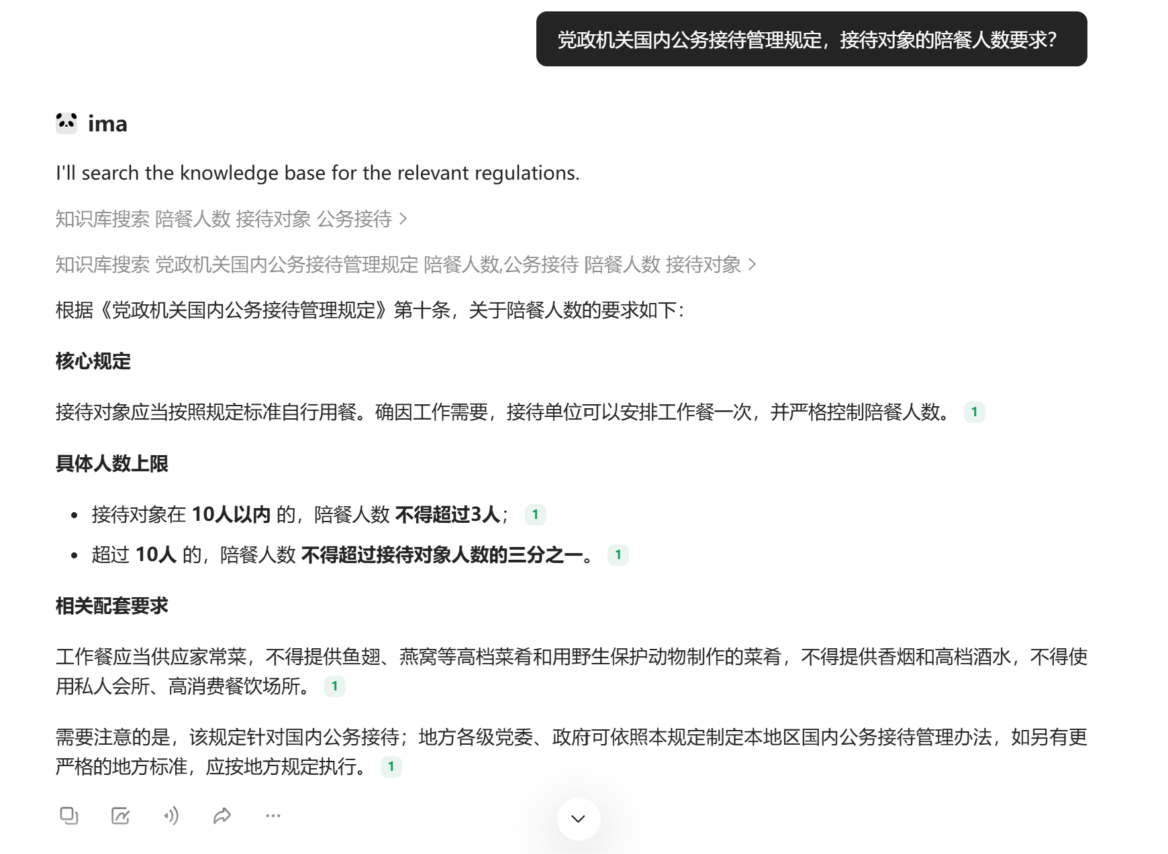
图4 知识库单点细节检索测试：精准引用《党政机关国内公务接待管理规定》给出结构化答复
（三）以毕设真题打通产教闭环，学生对接企业完善知识库
一期知识库“有库无标、检而不准”的缺口，恰恰是中小企业“知道该做、没人做、不会做”困境的缩影，也是职业教育可介入的真实空间。学院将知识库后续打标与索引重建任务作为2027届财务管理专业新增毕业设计选题“财税法规知识库文档标签体系构建与分类整理”，归属岗位核心知识技能类，对应财务会计岗，由财管2401班3名学生组成小组承接，企业出具验收证明作为毕设评价的重要依据。
毕设过程强调“学生直接对接企业、需求从企业来、成果到企业去”：学生先赴企业与审计部、会计部业务骨干座谈，熟悉代理记账、涉税服务、企业管家三条业务线的高频咨询场景，把一线人员“查不到、查不准”的痛点转化为标签设计的输入条件（见图5）；随后选取30篇典型文档进行样板打标，邀请企业人员对照实际使用场景反复校准口径，形成统一的二级标签、层级与状态字段规范；在样板通过企业确认后，再分组完成651篇逐篇打标分类，重建索引并按两轮测试用例回归验证检索准确率，针对AI召回漂移、引文失效、多版本混淆等缺陷通过精细打标与人工规则进行补位；最后整理输出《知识库使用规范手册》，把“三要素检索法”与打标口径固化为企业可执行的作业规范，成果交付企业投入实际使用。整个过程教师与企业共同担任指导与验收双角色，学生需在企业面前为自己的打标方案辩护、按反馈迭代，而非在教室里交一份“老师打分”的纸面报告。

图5 教师指导毕设小组对接企业需求、开展财税法规知识库标签体系构建（2026年10月）
在毕设真题驱动下，知识库由“文件仓库”升级为“作业支撑系统”的二期工程获得了可持续人力投入；学生在与企业反复沟通中真正理解“为什么要这样打标、什么样的标签能让一线同事查得到、查得准”，所形成的标签判断力与AI工具使用能力，远非虚构实训题所能训练。同期与新道科技（数智财务应用）、河北云匙科技（ERP项目实施）形成互补：政策知识库解决“知道怎么做”，数智财务与ERP解决“在系统里怎么做”，三方共同构建“政策+流程+系统”的协同育人培养链；651篇真实政策文件同步规划转化为《社会保险》《税费计算与申报》《财经法规与职业道德》《审计实务》4门核心课程案例素材，“三要素检索规范”与标签体系本身亦成为数智工具能力训练与综合实训的核心内容。
三、实施成效
一是企业合规基础设施从零到一。651篇结构化文档覆盖12个一级领域、80余个二级标签，一线人员由“翻文件夹找文件”升级为“自然语言提问+AI原文引用”作业模式，高频政策查询响应时间由人均15—30分钟缩短至秒级；6组合规分析已交付审计部，直接协助识别并化解涉税与审计风险；方法论已由审计部复制推广至会计部，毕设成果验收后将直接投入日常作业。
二是“真案例、真工具、真课题”三类资源同步进课堂。651篇真实政策文件转化为4门以上核心课程案例；“0730资料库”作为真实数智工具向学生开放；“财税法规知识库文档标签体系构建与分类整理”作为新增毕设课题已由3名财管2401班学生选题承接，学生在与企业对接、按企业标准迭代交付的过程中真题真做，成果经企业验收后回传。
三是教师实务能力与校企协同格局同步提升。参与教师在政策应用、数智工具运用、企业业务诊断三方面获实质性提升，“提标准—对方认领—节点验收”闭环工作法同步引入课堂设计，推动教师由“知识讲授者”向“项目组织者、标准制定者、成果验收者”转变；学校与河北企富财税、新道科技、河北云匙科技形成“一库三翼”协同格局，横向课题、社会培训、学生实习就业合作空间已打开，方法论具备向共同体成员单位推广复制的条件。
四、经验启示
一是切口要小，小切口背后要是真问题。校企合作容易停在签协议、挂牌子，本项目从企业一份具体合规清单倒推，教师上得了手、企业验得了收，合作才有落点。
二是教师的“真参与”是闭环的起点，不是终点。42天实践带回的不是一份调研报告，而是可拆成任务清单的交付物：12个一级领域、80余个二级标签的标注规范，“业务领域+层级+文档形态”三要素检索口径，20题测试题库。
三是企业任务转成毕设真题，闭环才有人力接续。3名学生承接打标与索引重建，按企业标准迭代、由企业验收，学生在真标准下练出标签判断力与AI工具使用能力，比虚构实训更贴近岗位。
四是摸清AI的能力边界，同样是教学成果。两轮20题测试把“召回截断、无分页、必须手工打标”的硬限制摆上台面，避免把AI当万能；这些限制反过来成为二期任务与课堂讨论素材。
五、问题与展望
当前仍存在五方面不足：首期毕设小组仅3名学生，与651篇知识库持续维护、场景化政策包组装等真实工作量相比仍有拓展空间；版本管理尚未闭环，失效文件状态字段需依托本轮毕设补全；常态化更新机制尚未建立，需形成企业专人按季巡检、学生接力维护的长效分工；AI检索召回漂移、引文溯源失败、跨文档噪声等问题需通过学生精细打标与问答对训练持续改善；场景化政策包尚在推进，“文件仓库”到“作业支撑系统”仍需一学期持续投入。下一步将依托本轮毕设完成知识库二期建设、签订“校企共维”协议、推动挂牌实习实训基地，并依托共同体年会与案例集平台，将“教师下企业—带回真课题—学生对接企业做真题—成果回企业”的协同育人模式向成员单位分享推广。

河北省财经行业产教融合共同体
2026年10月

